**固件升降级工具使用说明**

本工具仅用于降级、升级相机固件，主要用途：

1. 用于临近软件发布时，不同相机型号跨版本升级有效性验证。
2. 特殊型号相机或特殊版本软件升、降级测试。

**注意事项：**

1. **禁止跨多个版本之间降级固件（使用前请咨询相关人员是否可以进行降级，避免相机变砖）。**
2. 本工具仅能升级账号/密码均为ubuntu的相机。
3. 固件包中只能包含四种平台的固件。
4. 使用时，固件路径只选择固件所在文件夹即可。

**使用方式：**

1. 双击启动MechEyeFirmWareGradeTools.exe工具

图1 工具启动

1. 鼠标选择要降级固件的相机，右侧日志区会显示当前选中的相机

图2 选择升降级固件

1. 选择固件文件夹路径（文件夹中仅可包含四种固件，不可修改固件名称）

文本

图3 固件文件夹

图4 选择固件文件夹

1. 点击upgrade|degrade按钮，进行固件升/降级，升/降级成功后，会有成功弹窗提示。

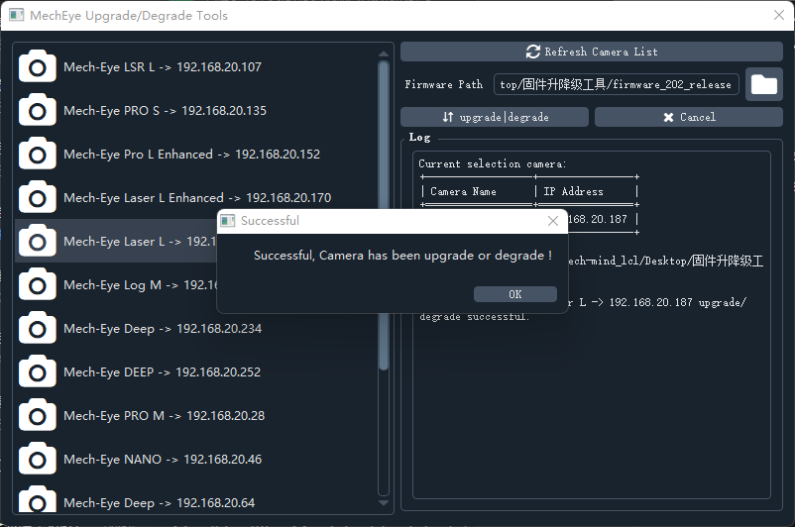

图5 固件降/升级成功提示

1. 如果相机列表中无目标相机，需要点击Refresh Camera List按钮进行刷新